ИСПОЛНИТЕЛЬНЫЙ КОМИТЕТ  ГОРОДА НИЖНЕКАМСКА  РЕСПУБЛИКИ ТАТАРСТАН  пр. Строителей, д. 12, г. Нижнекамск, 423570 |  |  | ТАТАРСТАН РЕСПУБЛИКАСЫ  ТҮБӘН КАМА ШӘҺӘРЕ  БАШКАРМА КОМИТЕТЫ  Төзүчеләр пр., 12 нче йорт, Түбән Кама шәһәре, 423570
ПОСТАНОВЛЕНИЕ  № 401 |  | КАРАР  29 декабря 2021 г.
О комплексном развитии незастроенной территории города Нижнекамска,
расположенной по проспекту Шинников

В соответствии с Градостроительным кодексом Российской Федерации, постановлением Кабинета Министров Республики Татарстан от 24.09.2021 № 913 «О мерах по реализации проектов комплексного развития территорий в Республике Татарстан», исполнительный комитет города Нижнекамска постановляет:
1. Установить, что комплексному развитию подлежит незастроенная территория вдоль проспекта Шинников по четной стороне площадью 12,2 га, в границах согласно приложению к настоящему постановлению.
2. Предельный срок реализации комплексного развития территории (п. 1 настоящего постановления) составляет 5 лет с момента заключения договора о комплексном развитии территории.
3. Предельный срок подготовки документации по планировке территории (п. 1 настоящего постановления) в целях реализации комплексного развития территории составляет 180 дней с момента заключения договора о комплексном развитии территории.
4. Комплексное развитие территории (п. 1 настоящего постановления) реализуется по результатам конкурса в целях заключения договора о комплексном развитии территории.
5. Опубликовать настоящее постановление в средствах массовой информации и разместить на официальном сайте Нижнекамского муниципального района.
6. Довести настоящее постановление для сведения всех заинтересованных лиц.
7. Контроль за исполнением данного постановления возложить на заместителя Руководителя Исполнительного комитета Нижнекамского муниципального района Хазиева Р.А.

Руководитель Ю.А. Болтиков

Приложение
к постановлению исполнительного комитета
города Нижнекамска Республики Татарстан
от 29.12.2021 № 401

Графическое описание местоположения границ незастроенной территории,
подлежащей комплексному развитию, расположенной по проспекту Шинников
в городе Нижнекамске

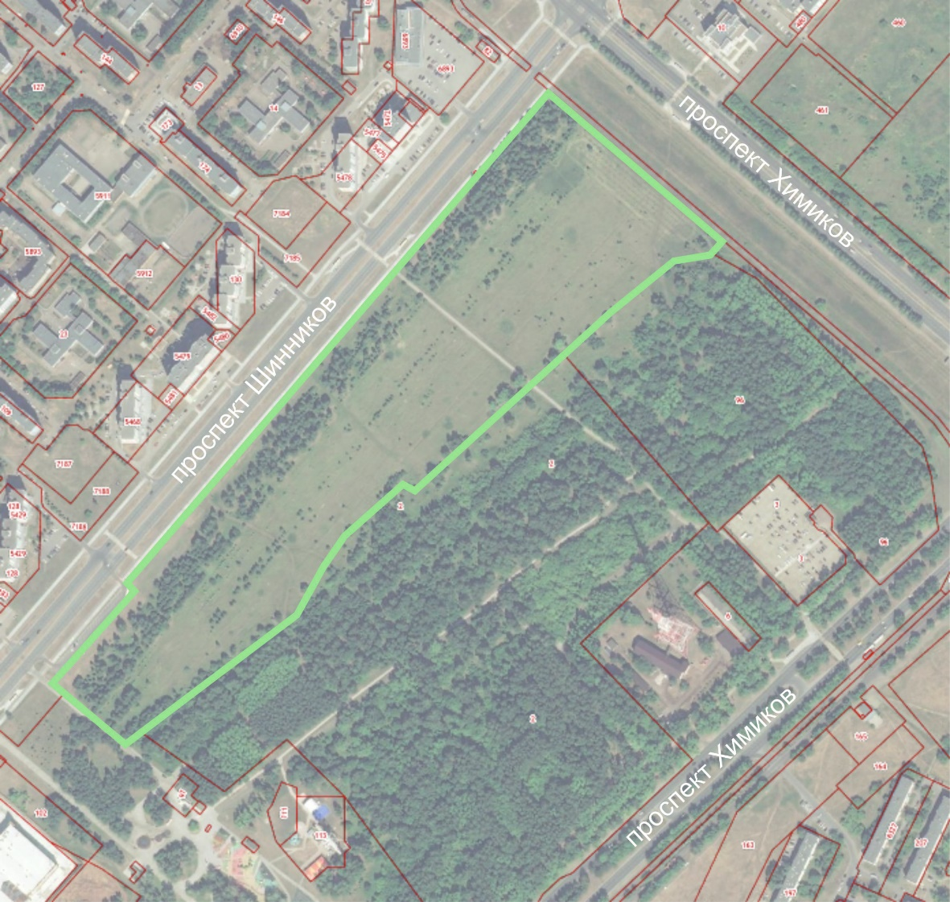

Условные обозначения:
Граница территории, подлежащей комплексному развитию территории
(общей площадью 12,2 га)

